**TUGAS KELOMPOK**

**PEMOGRAMAN BERBASIS WEB**



**Disusun oleh :**

**Kelompok 4**

**1.Diana Ayu Pramitasari(A11.2019.11781)**

**2. Stella Yuha Ferdisya (A11.2019.11789)**

**3. Dicky Indra Ari Nugraha ( A11.2019.11797)**

**FAKULTAS ILMU KOMPUTER**

**JURUSAN TEKNIK INFORMATIKA**

**UNIVERSITAS DIAN NUSWANTORO SEMARANG**

**ABSTRAK**

Penelitian ini didasari oleh banyaknya perusahaan bidang dan jasa yang mulai menggunakan e-commerce sebagai media penjualan online. Penggunaan e-commerce merupakan keuntungan bagi perusahaan dan pembeli. Dengan adanya E-commerce sekarang ini para pelanggan atau pembeli tidak perlu lagi bersusah – susah untuk pergi ke luar rumah hanya untuk berbelanja. E-Commerce memiliki banyak keuntungan karena bisa lebih menghemat waktu berbelanja. Kita hanya perlu membuka website agar bisa diakses oleh pembeli di seluruh negeri. Penelitian ini menggunakan aplikasi open sour sebagai media pembuatan website E-Commerce karena memiliki fitur yang lengkap. Jenis penelitian yag digunakan adalah kualitatif deskriptif dengan metode data analisis spiral yang dikemukakanoleh Cresswell. Proses dari analisis ini berupa data managing, reading and memoring, describing classifying and interpreting, representing and visualisazing. Hasil penelitian berupa proses membuat website untuk E-Commerce, mendesign layout website, input data E-Commerce dan tampilan dari proses – proses diatas.

Kata Kunci = Website, E-Commerce

**BAB I**

**LANDASAN TEORI**

* 1. **E-Commerce**

E-Commerce adalah suatu proses yang dilakukan konsumen dalam membeli dan menjual berbagai produk secara elektronik dari perusahaan ke perusahaan lain atau perorangan dengan menggunakan computer sebagai peratara transaksi bisnis yang dilakukan. (Loudon,1998).

Sedangkan menurut Kalakota dan Whinston, mereka meninjaunya dengan empat prespektif,yaitu:

Dalam prespektif komunikasi, E-Commerce adalah sebuah proses pengiriman barang, layanan, informasi atau pembayaran melalui computer ataupun peralatan elektronik lainnya. Prospektif proses bisnis, E-Commerce merupakan sebuah aplikasi dari suatu teknologi menuju otomatisasi dari transaksi bisnis dan aliran kerajaan. Menurut Prespektif layanan, E-Commerce adalah suatu alat yang memenuhi keinginan perusahaan, manajemen, dan konsumen untuk mengurangi biaya layanan ketika meningkatkan kualitas barang dan meningkatkan kecepatan layanan pengiriman. Pada Prespektif Online, E-Commerce menyediakan kemampuan untuk membeli dan menjual produk atau barang serta informasi melalui layanan internet maupun sarana online lainnya.

Menurut Jony Wong(2010:33) E-Commerce adalah pembelian, penjualan, dan pemasaran barang sert jasa melalui sitem elektronik seperti radio, televise dan jaringan computer atau internet.

* 1. **HTML**

Hypertext Markup Language(HTML) adalah bahasa markah standar untuk dokumen yang dirancang untuk ditampilkan di peramban internet. Ini dapat dibantu oleh teknologi Cascading Style Sheets(CSS) dan bahasa scripting seperti JavaScript dan VBScript.

Peramban internet menerima dokumen HTML dari server web atau penyimpanan local dan membuat dokumen menjadi halaman web multimedia.

Elemen HTML digambarkan oleh tag, ditulis menggunakan tanda kurung sudut. Tag seperti <img/> dan <input/>.

HTML dapat menyematkan program yang ditulis dalam bahasa scripting seperti JavaScript, yang memengaruhi perilaku dan konten halaman web. Dimasukannya CSS mendefinisikan tampilan dan tata letak konten.

* 1. **CSS**

Cascading Style Sheet(CSS) merupakan bahasa pengkodean yang memberikan tampilan dan tata letak situs web. Seiring dengan HTML, CSS adalah dasar web untuk desain web. Tanpa itu, situs web akan tetap menjadi teks biasa dengan latar belakang putih sehingga tentunya tidak menarik dan terkesan datar monoton.

CSS sebagai inovasi pengembangan website, memungkinkan beberapa inovasi untuk tata letak halaman web, seperti kemampuan untuk:

* Menentukan font selain default untuk browser
* Menentukan warna dan ukuran teks dan tautan
* Menerapkan warna ke latar belakang
* Mengandung elemen halaman web dalam kotak dan mengapungkan kotak – kotak itu ke posisi tertentu di halaman
* Kemampuan dalam memasukkan style ke style sheet, yang membuat untuk pertama kalinya, halaman web bisa dirancang.

**BAB II**

**IMPLEMENTASI DAN ANALISA**

**2.1 ANALISA UMUM**

Untuk membentuk website kita membutuhkan sumber daya manusia, perangkat keras dan perangkat lunak. Kita membutuhkan Sumber Daya Manusia atau seseorang yang disebut web developer untuk membentuk website sesuai keinginan kita. Sedangkan perangkat keras dibutuhkan untuk sarana secara fisik berbentuk keras seperti perangkat computer. Sedangkan perangkat lunak adalah instruksi yang digunakan untuk membuat website yang dijalankan di perangkat keras.

**2.2 Analisa Data**

TOKO

DATA PELANGGAN

PELANGGAN

BERHASIL TRANSAKSI

TRANSAKSI

**2.3 Cara Menjalankan Program**

Penjualan tas melalui E-Commerce Belanja-in ini memiliki 3 menu yaitu, beranda, profil dan menu membeli. Menu beranda berisi barang – barang yang dijual di website Belanja-in yang dapat diakses oleh pembeli. Untuk menemukan website ini kita bisa mengetikan [www.belanja-in.com](http://www.belanja-in.com) pada google dan akan langsung masuk pada beranda E-Commerce. Pada menu profil, pengunjung atau pembeli bisa melihat profil barang yang dijual pada E-Commerce Belanja-in. Website ini bisa diakses tanpa harus mendaftarkan email. Sedankan pada menu beli kalian akan diminta untuk mendaftar/login menggunakan email agar bisa membeli barang yang diinginkan.

Level penggunaan dan Hak Otoritas Akses dibagi menjadi 3 yaitu:

1. Admin:

* Update barang atau merubah data barang yang tidak sesuai
* Menghapus atau mengupdate produk yang sudah habis
* Mengawasi data pemesanan produk dan data konfirmasi
* Mengawasi complain pelanggan

1. Pelanggan:

* Mencari produk yang diinginkan
* Melakukan transaksi untuk produk yang ingin dibeli
* Melakukan konfirmasi pembayaran
* Memberi komentar pada produk yang dibeli

1. Pengunjung:

* Melihat produk yang dijual

**ANALISIS PROGRAM**

Kelebihan:

* Mempermudah perusahaan untuk menjual produk
* Mempermudah pelanggan untuk berbelanja tanpa harus keluar rumah

Kekurangan:

* Untuk sementara belom ada gratis ongkir untuk seluruh Indonesia

**Implementasi Program**

* Halaman Utama

Desain dari pembuatan website penjualan tas adalah sebagai berikut:

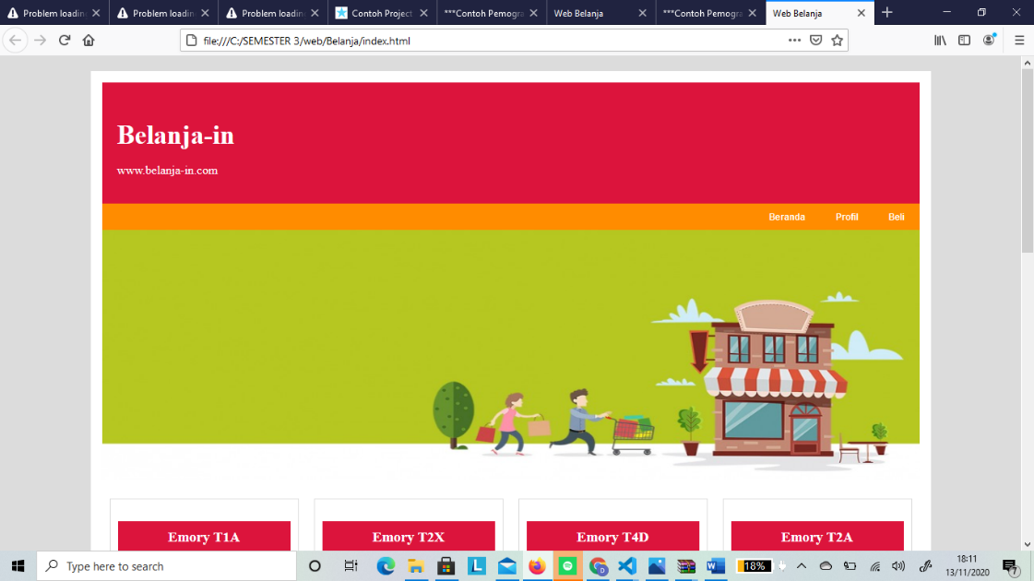

* Halaman koleksi dan produk

Halaman ini digunakan untuk memesan atau melihat barang yang ada dikoleksi kami.

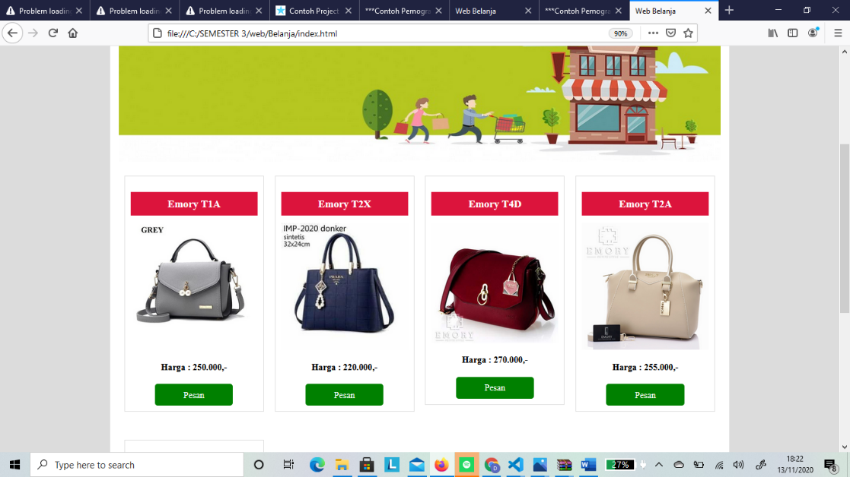

* Halaman Pembayaran

Halaman ini berisikan informasi tentang tata cara pembayaran produk.

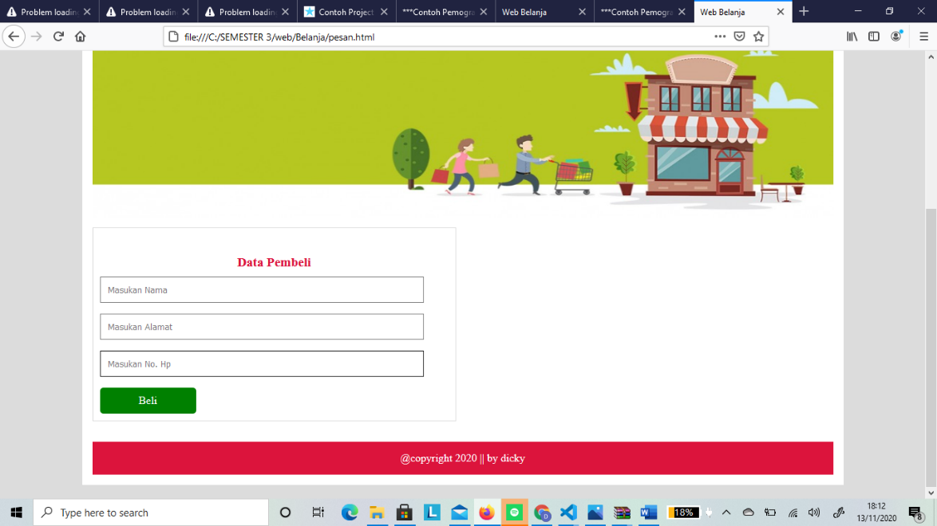

**BAB III**

**PENUTUP**

**Kesimpulan**

Kesimpulan yang dapat diambil dari pembuatan Wbsite E-Commerce sebagai berikut:

1. Website E-Commerce Belanja-in mampu memberikan informasi mengenai tas tas yang murah .
2. Dengan adanya website online masyarakat jadi lebih mudah dan tidak harus keluar rumah.
3. E-Commerce menyediakan kemampuan untuk membeli dan menjual produk atau barang serta informasi melalui layanan internet maupun sarana online lainnya.